**HaJskontaćemo**

HaJskontaćemo

Kampus Univerziteta u Sarajevu

Zmaja od Bosne bb

71000 Sarajevo

**User interface specification**

**Informacioni sistem za podršku servisu kućanskih aparata**

Sadržaj

1. Uvod 2

2. Prepoznati problemi 2

3. Logički tok 2

4. Opis formi 3

4.1. Login forma 3

4.2. Forme za zaposlenike sa privilegijom : administrator 4

4.2.1. Dodavanje zaposlenika 4

4.2.2. Izmjena podataka o zaposleniku 5

4.2.3. Deaktiviranje korisničkog računa 6

4.2.4. Pregled izvještaja 7

4.2.4.1. Pregled finansijskih izvještaja 8

4.2.4.2. Pregled izvještaja o nalozima 9

4.3. Forme za zaposlenike sa privilegijom : serviser 10

4.3.1. Pregled otvorenih zahtjeva 10

4.3.2. Odabir zahtjeva za zatvaranje 11

4.3.3. Unos podataka o poslu po zatvaranju zahtjeva 12

4.4. Forme za zaposlenike sa privilegijom : operater 13

4.4.1. Unos zahtjeva 13

4.4.2. Unos novog klijenta 14

4.4.3. Unos klijentove žalbe 15

# Uvod

# Prepoznati problemi

# Logički tok

Prva forma koja se zaposlenicima pojavi prilikom pokretanja aplikacije jeste *Login* forma koja je identična za sve korisnike sistema. Forma za prijavu je prikazana na slici 1, u poglavlju 4.1. Nakon što unesu odgovarajuće korisničko ime i šifru, korisnicima se prikazuje forma na osnovu njihovih privilegija.

Prema privilegijama, zaposlenici se dijele na:

* Administratora
* Servisera
* Operatera

**Administrator,** nakon prijave na sistem, sa početne forme moći će odabrati neku od sljedećih opcija:

* *Dodavanje zaposlenika* (slika 2, poglavlje 4.2.1)
* *Izmjena podataka o zaposlenicima* (slika 3, poglavlje 4.2.2)
* *Deaktiviranje korisničkih računa* (slika 4, poglavlje 4.2.3)
* *Pregled izvještaja* (slika 5, poglavlje 4.2.4)
  + *Pregled finansijskog izvještaja* (slika 6, poglavlje 4.2.4.1.)
  + *Pregled izvještaja o nalozima* (slika 7, poglavlje 4.2.4.2)

Nakon pristupa sistemu, **serviseru** će biti omogućen pristup opcijama za:

* *Pregled i odabir otvorenih zahtjeva* (slika 8, poglavlje 4.3.1.)
* *Unos podataka nakon okončanja posla* (slika 9 i 10, poglavlje 4.3.2. i 4.3.3.)

**Operater** pristupa formi koja mu omogućava:

* *Unos zahtjeva* (slika 11, poglavlje 4.4.1)
* *Ukoliko klijent zove prvi put, operater njegove podatke unosi u bazu* (slika 12, poglavlje 4.4.2)
* *Unos u sistem žalbi na rad zaposlenika* (slika 13, poglavlje 4.4.3)

# Opis formi

## Login forma

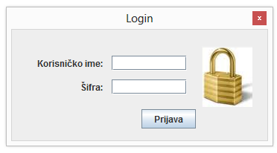

Slika 1.

## Forme za zaposlenike sa privilegijom : administrator

### Dodavanje zaposlenika

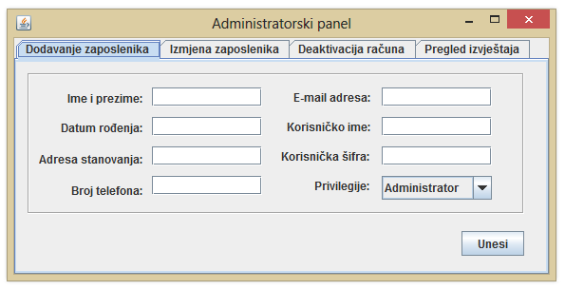Slika 2.

### Izmjena podataka o zaposleniku

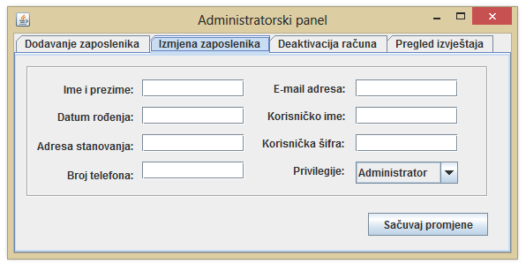

Slika 3.

### Deaktiviranje korisničkog računa

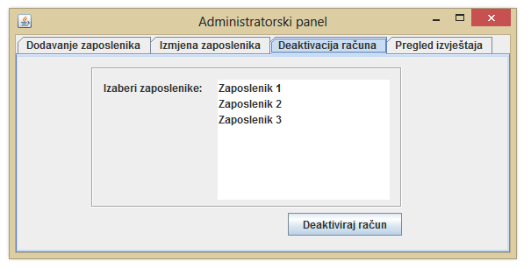

Slika 4.

### Pregled izvještaja

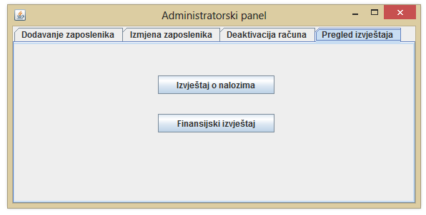

Slika 5.

### Pregled finansijskih izvještaja

Slika 6.

### Pregled izvještaja o nalozima

Slika 7.

## Forme za zaposlenike sa privilegijom : serviser

### Pregled otvorenih zahtjeva

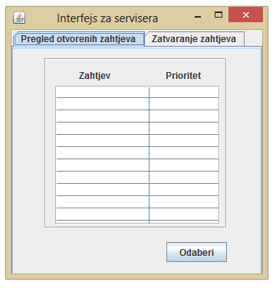

Slika 8.

### Odabir zahtjeva za zatvaranje

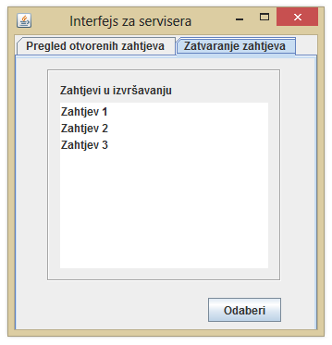

Slika 9.

### Unos podataka o poslu po zatvaranju zahtjeva

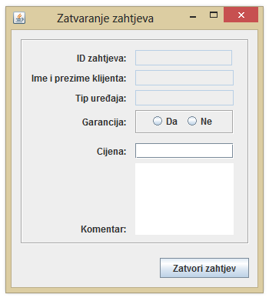

Slika 10.

## Forme za zaposlenike sa privilegijom : operater

### Unos zahtjeva

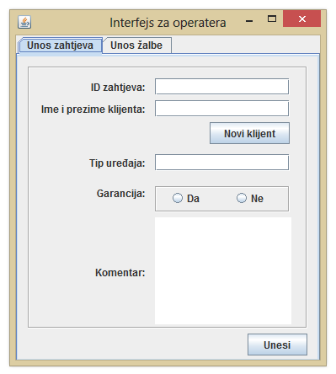

Slika 11.

### Unos novog klijenta

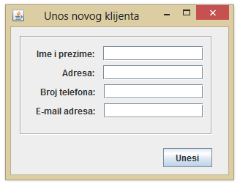

Slika 12.

### Unos klijentove žalbe

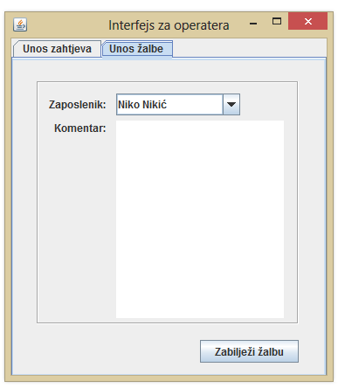

Slika 13.